Консультация для родителей
«Адаптация детей раннего возраста к детскому саду»
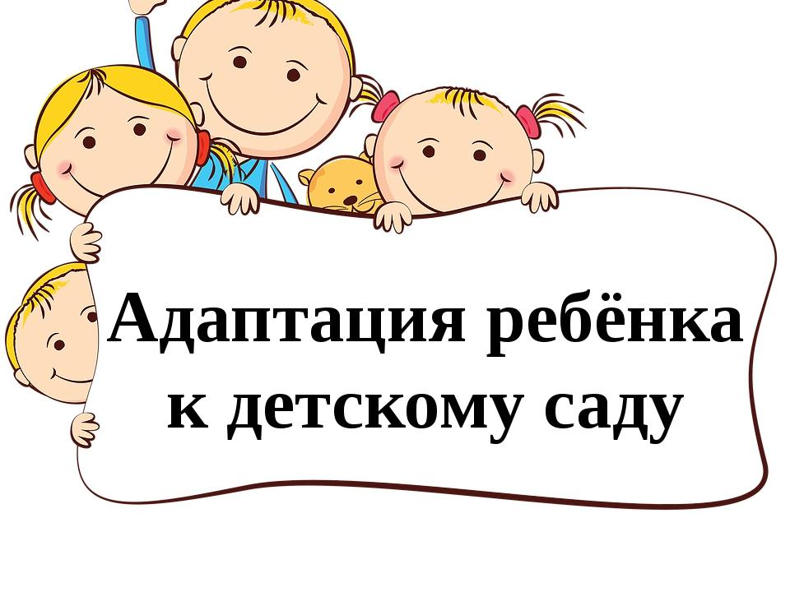
Адаптация детей раннего возраста.
Адаптацией принято называть процесс вхождения ребенка в новую среду и привыкание к её условиям.
Выделяют три степени адаптации: лёгкую, средней тяжести и тяжёлую.
При легкой адаптации отрицательное эмоциональное состояние длится недолго. В это время малыш плохо спит, теряет аппетит, неохотно играет с детьми. Но в течение первого месяца после поступления в детский сад по мере привыкания к новым условиям все нормализуется. Ребенок, как правило не заболевает в период адаптации.
При адаптации средней тяжести эмоциональное состояние ребенка нормализуется более медленно и на протяжении первого месяца после поступления он болеет, как правило, острыми респираторными инфекциями. Заболевание длится 7-10 дней и завершается без каких-либо осложнений.
Самой нежелательной является тяжелая адаптация, когда эмоциональное состояние ребенка нормализуется очень медленно (иногда этот процесс длится несколько месяцев).
Объективными показателями окончания периода адаптации у детей являются:
· глубокий сон;
· хороший аппетит;
· бодрое эмоциональное состояние;
· полное восстановление имеющихся привычек и навыков, активное поведение;
· соответствующая возрасту прибавка в весе.
Игры в период адаптации ребенка к детскому саду
Чтобы снизить напряжение необходимо переключить внимание малыша на деятельность, которая приносит ему удовольствие. Это, в первую очередь, игра.
Игра «Наливаем, выливаем, сравниваем»
В таз с водой опускаются игрушки, поролоновые губки, трубочки, бутылочки с отверстиями. Можно заполнить миску с водой пуговицами, небольшими кубиками и т.д. и поиграть с ними:
· взять как можно больше предметов в одну руку и пересыпать их в другую;
· собрать одной рукой, например, бусинки, а другой – камушки;
· приподнять как можно больше предметов на ладонях.
После выполнения каждого задания ребенок расслабляет кисти рук, держа их в воде. Продолжительность упражнения – около пяти минут, пока вода не остынет. По окончании игры руки ребенка следует растирать полотенцем в течении одной минуты.
Игра «Рисунки на песке»
Рассыпьте манную крупу на подносе. Можно насыпать ее горкой или разгладить. По подносу проскачут зайчики, потопают слоники, покапает дождик. Его согреют солнечные лучики, и на нем появится рисунок. А какой рисунок, вам подскажет ребенок, который с удовольствием включится в эту игру. Полезно выполнять движения двумя руками.
Игра «Разговор с игрушкой»
Наденьте на руку перчаточную игрушку. На руке ребенка тоже перчаточная игрушка. Вы прикасаетесь к ней, можете погладить и пощекотать, при этом спрашиваете: «Почему мой … грустный, у него мокрые глазки; с кем он подружился в детском саду, как зовут его друзей, в какие игры они играли» и т.д. Побеседуйте друг с другом, поздоровайтесь пальчиками. Используя образ игрушки, перенося на него свои переживания и настроения, ребенок скажет вам, что же его тревожит, поделится тем, что трудно высказать.

Уважаемые родители чаще играйте со своими детьми! Они будут окружены любовью, заботой и легче перенесут адаптацию к детскому саду!

